Министерство образования Республики Беларусь
Учреждение образования
«Белорусский государственный университет информатики и радиоэлектроники»
Институт информационных технологий

Факультет компьютерных технологий

Лабораторная работа № 2
«ОСНОВЫ PHP»

Выполнил: студент гр. 481064
Сорока А.А.

Минск 2016
Задание:

- Объявить переменные следующих типов: целочисленную, строковую, дробную, логическую, массив.
- Объявить переменные $a=555 и $b="ZZZ" и сложить их: а) как числа, б) как строки. Результат сложения не помещать в новую переменную, а сразу выводить на экран.
- Есть три сотрудника:
  - Иванов, тел. 111-22-33, e-mail: ivanov@domain.com
  - Петров, тел. 112-24-36, e-mail: petrov@domain.com
  - Сидоров, тел. 113-25-37, e-mail: sidorov@domain.com
Объявить двухмерный массив, первый уровень которого пронумерован, начиная с нуля, а второй уровень содержит элементы name, phone, email, в которых хранятся соответствующие данные вышеназванных сотрудников.
- Дан массив, содержащий элементы: 1, 2, "A", 3.764, 34, "B", 12. Объявить этот массив, проанализировать его содержимое и удалить из него все элементы, не являющиеся целыми или дробными числами.
- Сгенерировать HTML-таблицу, состоящую из трёх колонок и 1000 строк. В первой колонке разместить номера строк таблицы. Цвет каждой строки таблицы должен изменяться по алгоритму: R+1, G+1, B+1, начиная с 000000. Т.е.: первая строка: 000000, вторая – 010101, третья -020202 и т.д. Помните, что числа – шестнадцатеричные и максимальное значение цвета: FFFFFF.

Результат выполнения работы:

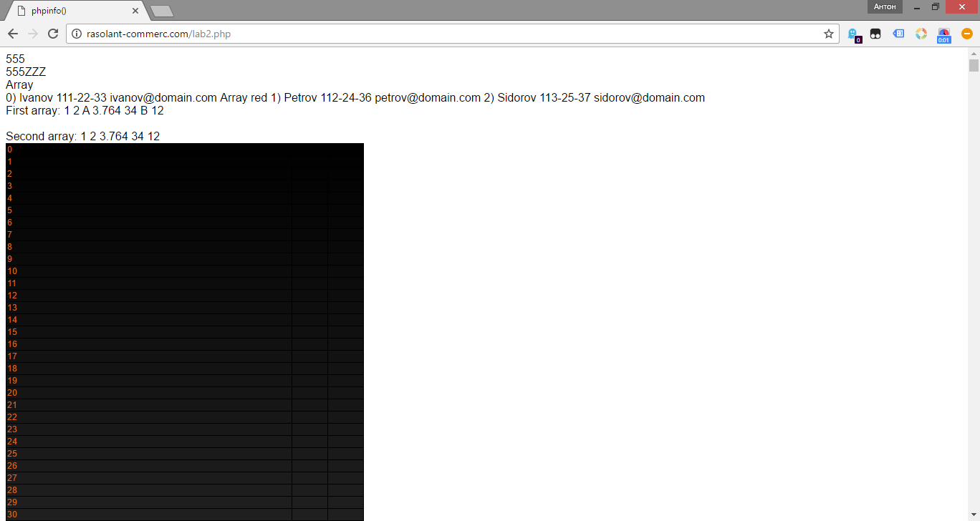

Исходный код приложения:

<?php

error_reporting( E_ERROR );

$A = 381064;
$B = "sting";
$C = 0.5;
$D = false;
$E = array ("abc", "def", "ghi");

$a = 555;
$b = "ZZZ";
echo ($a + $b);
echo "<br>";
echo $a.$b;
echo "<br>";

$sotrudniki = array(
'0' => array ('name' => 'Ivanov','phone' => '111-22-33','email' => 'ivanov@domain.com', 't-shirt' => array(
'color' => 'red')
),
'1' => array('name' => 'Petrov','phone' => '112-24-36','email' => 'petrov@domain.com'),
'2' => array('name' => 'Sidorov','phone' => '113-25-37','email' => 'sidorov@domain.com')
);
echo $sotrudniki[0];
echo "<br>";

foreach($sotrudniki as $Skey => $Svalue) {
echo "\n".$Skey.") ";
foreach ($Svalue as $key => $value)
echo $value." ";
foreach ($value as $skey => $svalue)
echo $svalue." ";
}

echo "<br>";
$MyArray = array (1, 2, "A", 3.764, 34, "B", 12 );
echo "First array: ";
foreach($MyArray as $value ){
echo "\n".$value;}
echo "<br>";

$i = 0;
foreach($MyArray as $value ){
if ((gettype($value) <> "integer") and (gettype($value) <> "double")) {
unset($MyArray[$i]);
}
$i++;
}

echo "<br>";

echo "\n"."Second array: ";
foreach($MyArray as $value ){
echo "\n".$value;}

echo "<br>";
$n=0;
$red = 0x00;
$green = 0x00;
$blue = 0x00;
echo '<table style="width: 500px; color: chocolate">';
for ($i = 1; $i <= 1000; $i++){
$red++;
$green++;
$blue++;
if ($red == 256) {
$red = 0;
$green = 0;
$blue = 0;
}
if ($red < 16) echo '<tr bgcolor = "#'."0".dechex($red)."0".dechex($green)."0".dechex($blue).'">';
else echo '<tr bgcolor = "#'.dechex($red).dechex($green).dechex($blue).'">';
for ($td = 1; $td <=3; $td++){
echo '<td>';
if ($td == 1){
echo $n;
$n++;
}
echo "</td>";
}
echo "</tr>";
}
echo '</table>';

phpinfo();

?>

Вывод:

В ходе выполнения лабораторной работы:
- Научился работать с переменными различных типов.
- Изучил основы работы с массивами и двумерными массивами, а также работу с html.

